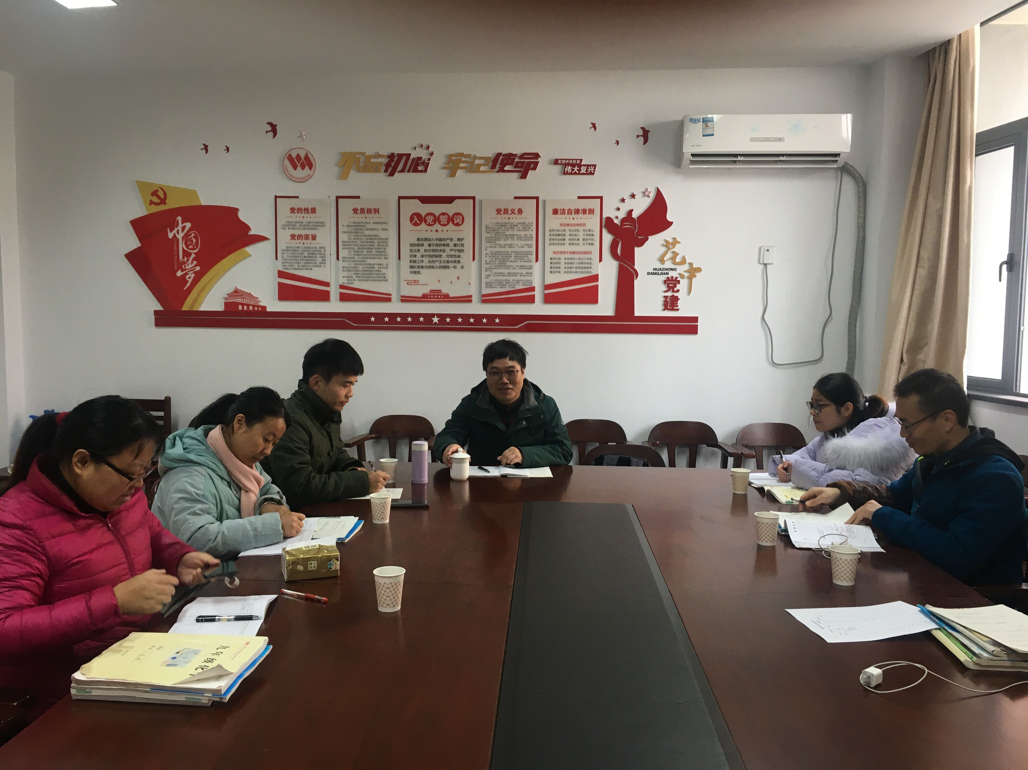
化学教研组小报
第41期
2020年12月
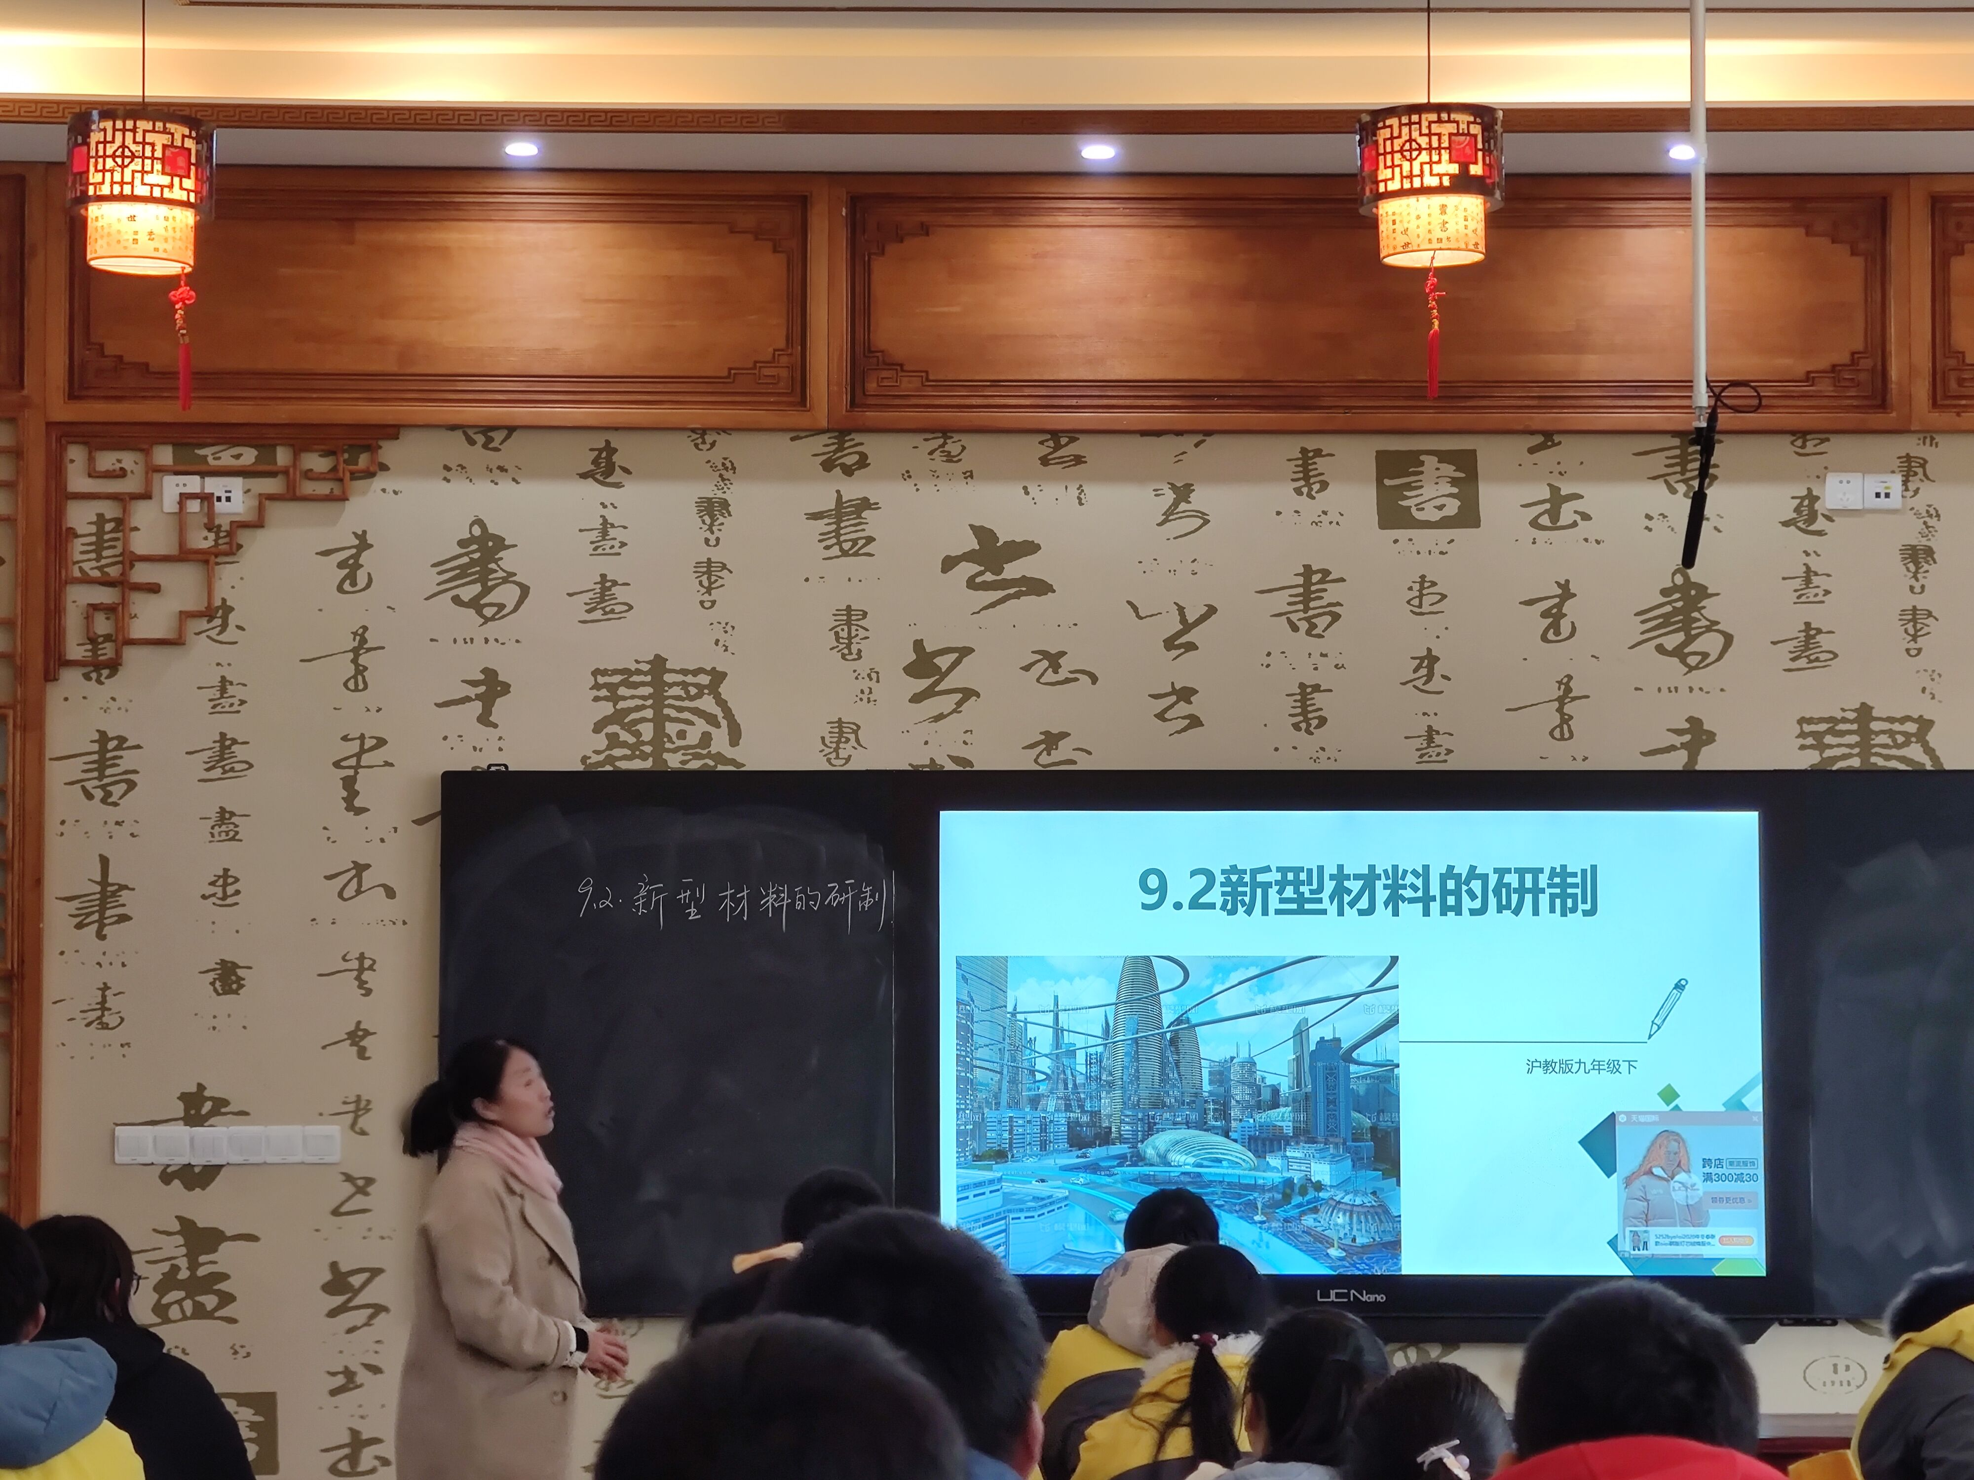
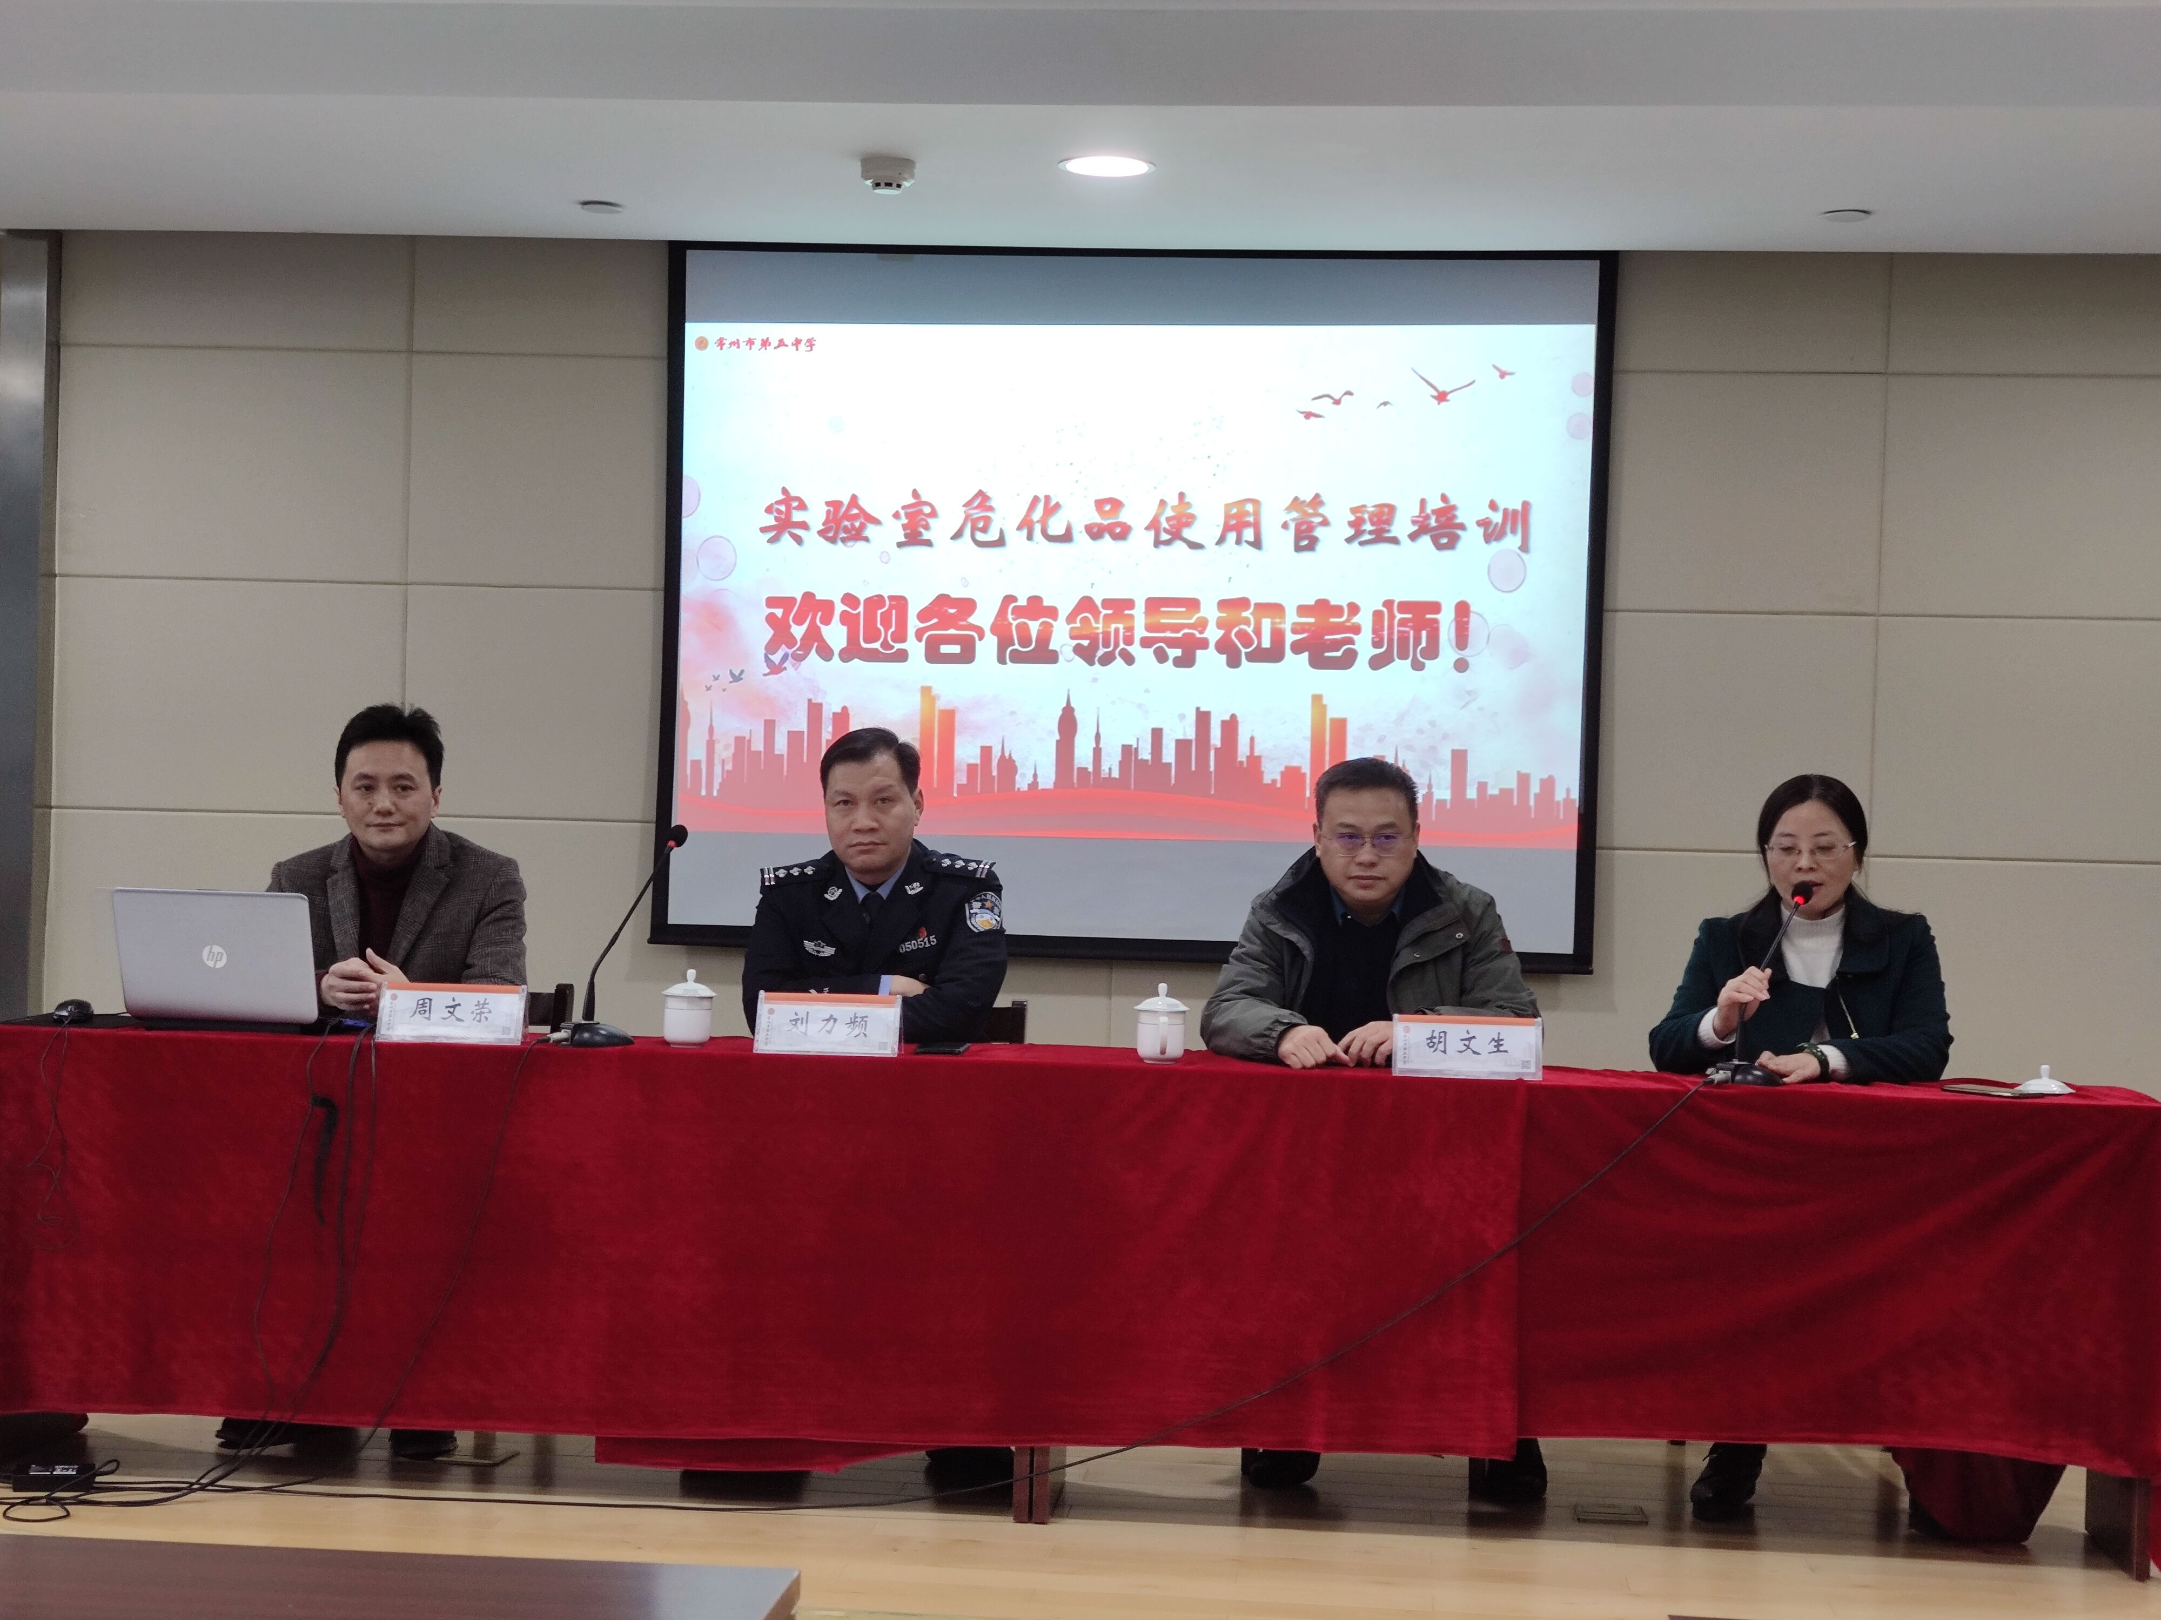
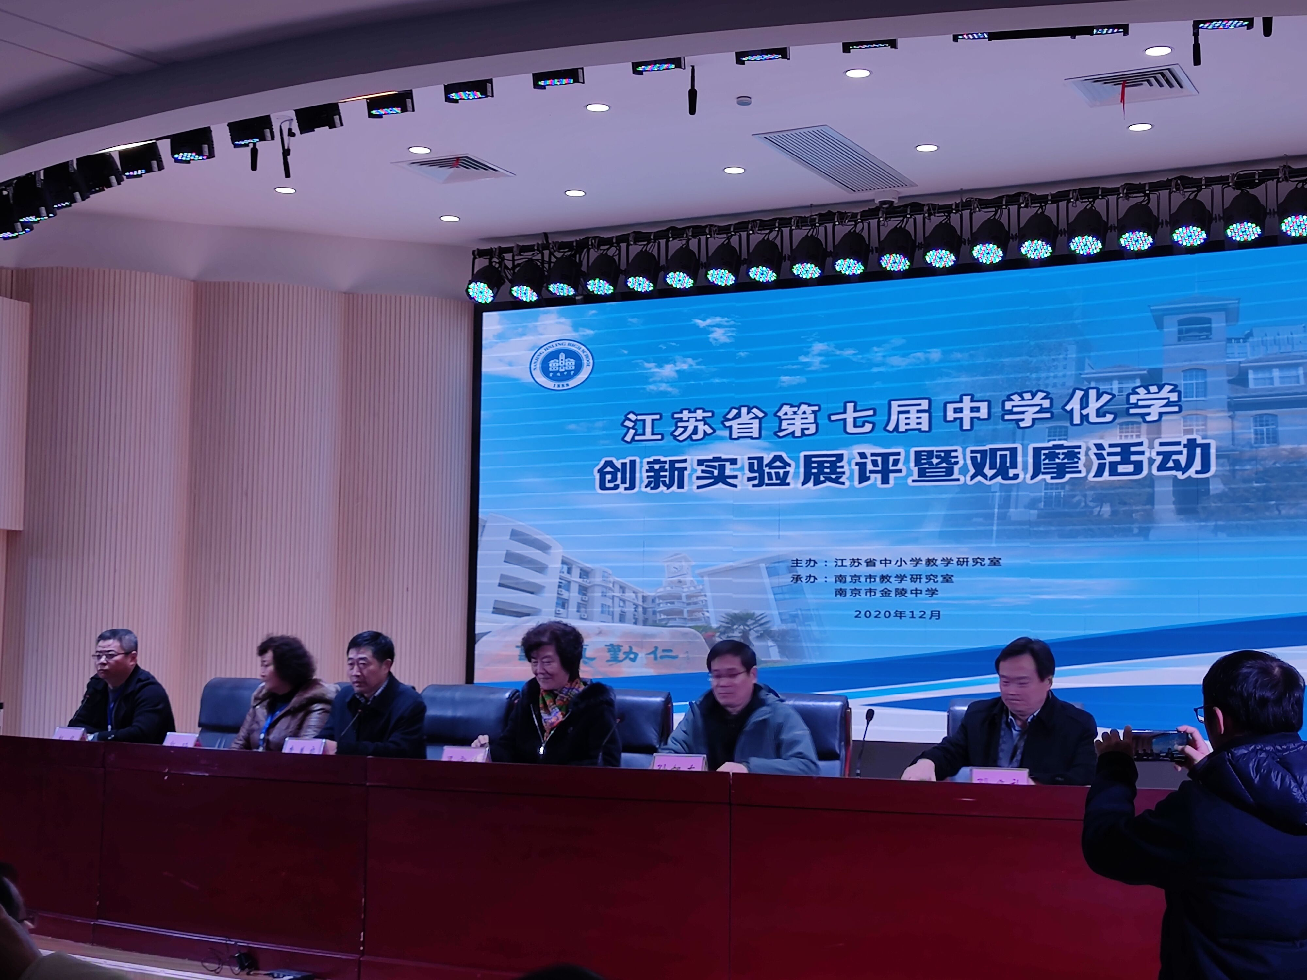
化学教研组小报
第12期
2016年12月
实验创新展风采 实验安全牢记心
2020年12月8-9日，江苏省第十届中学化学创新实验展评暨观摩活动在南京金陵中学举行，唐泓老师的创新实验《探究硫燃烧产物的性质》，赢得专家同行的一致好评，并获江苏省初中组一等奖。这个实验从年初报名获常州市区一等奖、从积极改进并获常州大市一等奖，到实验不断改进、语言及流程磨炼到获省一等奖，教科院钱柳云老师、李小静校长，组内老师特别是蒋澄一和王昀老师，默默陪伴唐老师，功夫不负苦心人，一等奖是对唐老师的艰辛和坚持最好褒奖。
2020年12月11日，局属学校初高中化学老师前往五中，进行《实验室危化品使用管理培训》。刘力频警官、周文荣校长从不同角度给我们上了生动的一课。在化学老师的记忆中，近20年，这次培训是最正规的。由于危化品使用或实验的不规范，眼见耳闻的惨痛事件令人痛定思痛。相信，化学工作者都会规范使用化学品、规范实验，从自身做起，保护学生和自己的安全。
花中教师展风采 教研结合求实效
2020年12月23日，我们有幸邀请到学科专家陈广余老师莅临我校指导，陈广余名师工作室成员纪璇开设《配制一定质量分数的氯化钠溶液》，纪老师以配制氯化钠溶液为主线，联系生活实际，让学生在操作中学习实验步骤、体悟化学实用价值。2021年1月6-7日，花园、勤业等五校联合开课，顾金妹老师和另两位老师同题异构开设《新型材料的研制》。顾老师的课以“新能源汽车Mirai”入手，以汽车上的各种材料串联，学生配合度高，在学习知识的同时又拓宽了知识面。两次听评课活动为我组教师发展、提升搭建平台，我们会再接再厉，向着更高的目标努力。

